В рамках проведения месячника профессионального цикла технических специальностей 10 февраля было проведено внеклассное мероприятие на тему: «Разгадай систему». Мероприятие было проведено в группе11ИСИП-2.
Подготовила и провела мероприятие Дамурова Фарида Загировна.
Мероприятие стало интересным и познавательным событием, направленным на развитие логического мышления, командной работы и креативности у участников.
Команды работали над разгадкой кроссворда, решением задач и т.д.
Каждая команда представляла свои решения и объясняла, как они пришли к ним, получая за это баллы.
Данное мероприятие не только развивало навыки критического мышления, но и создало атмосферу сотрудничества и дружбы среди участников.

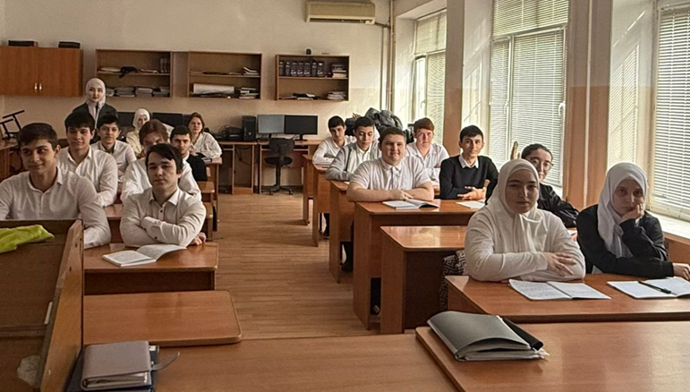 | 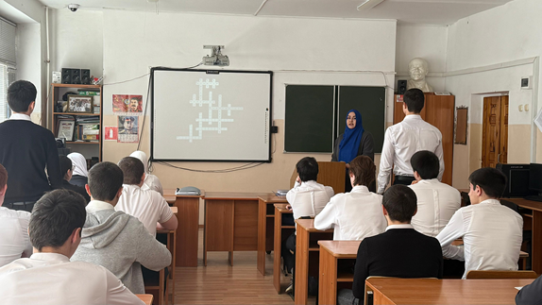
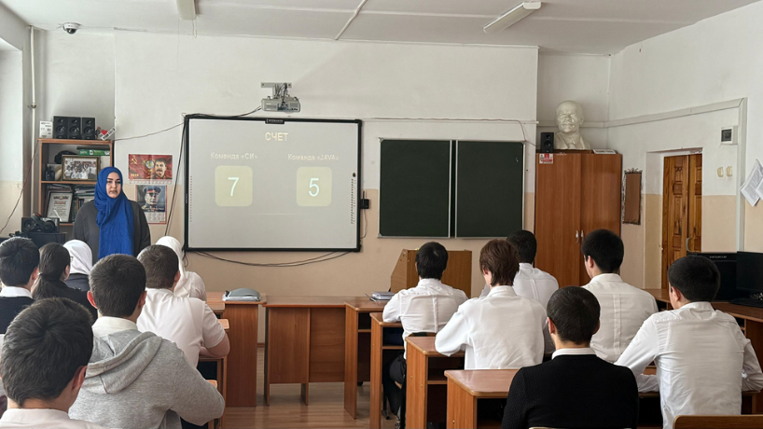 | 